C语言综合研究与高强度程序训练报告3

研究过程

程序1
unsigned int n;

void f1();
int f2(int, int);
void far f3();

main(){
n = 0;
f1();
n = f2(1, 2);
f3();
}

void f1(){
n = 1;
}

int f2(int a, int b){
int c;
c = a + b;
return c;
}

void far f3(){
n = 10;
}
问题:
  - 程序运行时 n, a, b, c 的段地址在哪个寄存器中？
全局变量的存储空间在什么段里？局部变量的存储空间在什么段里？参数的存储空间在什么段里？函数的返回值存储在什么地方？
全局变量的存储空间在什么时候分配？什么时候释放？
局部变量的存储空间在什么时候分配？什么时候释放？
参数的存储空间在什么时候分配？什么时候释放？
  - 函数f3在调用与返回方式上与函数f1与f2有何不同？
研究问题①过程
程序运行时 n, a, b, c 的段地址在哪个寄存器中？
n的段地址在ds寄存器中：
a, b的段地址在ss寄存器中：
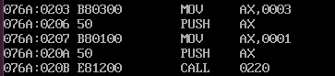
全局变量的存储空间在什么段里？局部变量的存储空间在什么段里？参数的存储空间在什么段里？函数的返回值存储在什么地方？
全局变量存储在数据段中
局部变量存储在代码段，
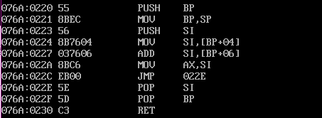
这是局部变量c的位置
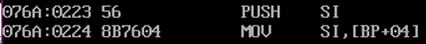
参数存储在栈段，
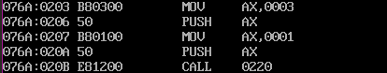
返回值存储在AX寄存器里。
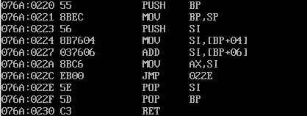

全局变量的存储空间在什么时候分配？什么时候释放？
修改前：在初始化时分配，在程序运行结束时释放
修改后：下图是main函数的内容，全局变量在赋值时被分配存储空间，因为翻看了程序一开始加载，也就是c0s.obj的初始化代码，发现没有给n开辟空间。程序运行结束时释放。

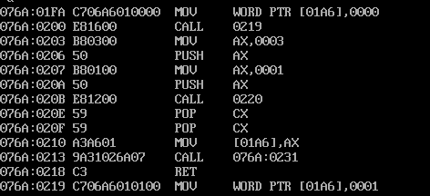
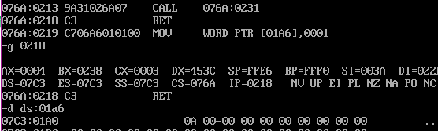
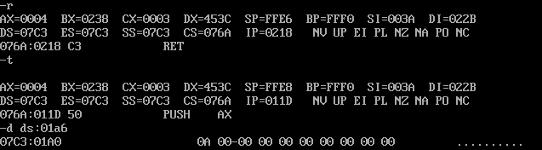
局部变量的存储空间在什么时候分配？什么时候释放？
在使用时临时分配，在使用完就被释放了，就是其他函数需要时，就会覆盖。
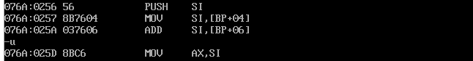
AX局部变量c的暂存位置
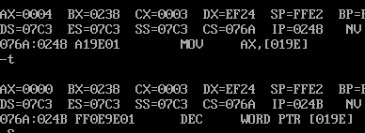
参数的存储空间在什么时候分配？什么时候释放？
修改前：在使用时临时分配，函数出栈时释放。
修改后：关于分配：在赋值的时候分配的
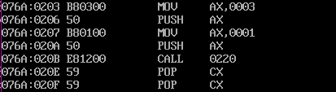
关于释放：被下一个函数占用栈空间数据就会被覆盖。下面两张图证明
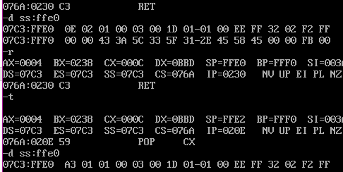
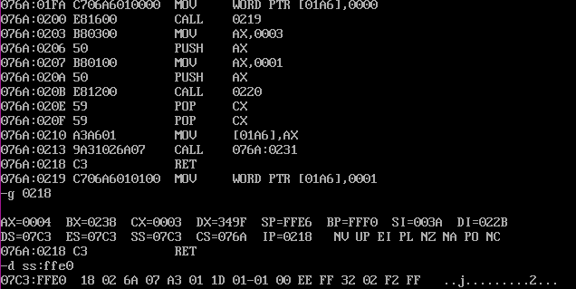
- 函数f3在调用与返回方式上与函数f1与f2有何不同？
修改前：调用时使用jmp指令，返回时使用retf指令。
修改后：函数f3调用时用段地址+偏移地址。而f1、f2调用时使用偏移地址。f3返回时在ret前多了一个retf指令。
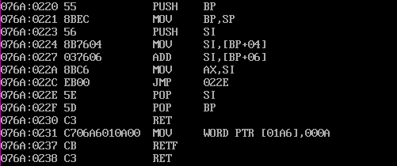

1.2程序2
void f(void);

main(){
f();
f();
}

void f(void){
int n = 0;
static int a = 0;
n++;
a++;
printf(" %d %d\n", n, a);
}
问题：变量n与a的存储空间分配方式有何不用？
变量n临时开辟，变量a存储到数据段中。
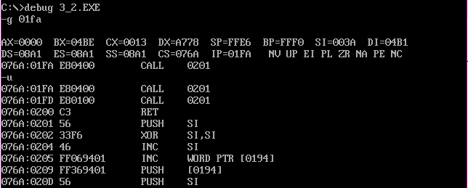

1.3程序3
unsigned int a = 1;
unsigned int b = 1;
unsigned char c = 1;
unsigned int a1 = 1;
unsigned long a2 = 1;

main(){

a++;
b++;
c++;
a1++;
a2++;

}
问题：
- 程序中所有变量的存储空间相邻吗？tc2.0中，整型，字符型，长整型数据的存储空间分别为多大？
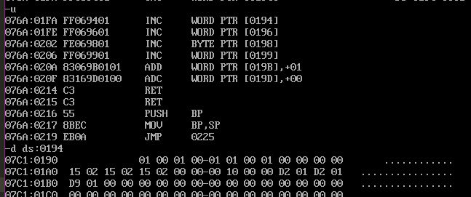
所有变量的存储空间相邻。
整型：16位
字符型：8位
长整型：32位
- 不同的数据类型对数据运算方式有何影响？
整型和字符型运算指令相同，数据大小不同；整型和长整型运算指令对高位地位处理不同。

1.4程序4
struct stu{
int number;
char c;
char os;
char masm;
}

struct stu a;

main(){
struct stu b;

a.number = 1;
a.c = 80;
a.os = 82;
a.masm = 88;

b.number = 2;
b.c = 90;
b.os = 92;
b.masm = 98;

printf("number c osmasm\n");
printf("-------------------\n");
printf("%d %d %d %d\n", a.number, a.c, a.os, a.masm);
printf("%d %d %d %d\n", b.number, b.c, b.os, b.masm);

}
问题：
变量a，b和它们的各个数据项的存储空间时如何分配的？
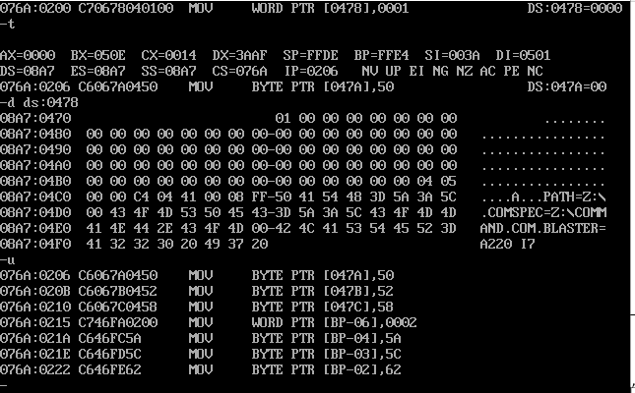
全局变量a的数据分配到数据段，局部变量b的数据分配到栈段。

1.5程序5
struct n{
int a;
int b;
int c;
};

int f(struct n);

struct n func(void);

main(){
struct n a;
int b;

a = func();
b = f(a);

printf(" %d", b);
printf(" %d", f(func()));

}

int f(struct n a){
return (a.a + a.b)*a.c;
}

struct n func(void){
struct n a;
a.a = 1;
a.b = 2;
a.c = 3;
return a;
}
问题：
- 向函数传递结构体型数据时如何实现的？
main函数中的内容：
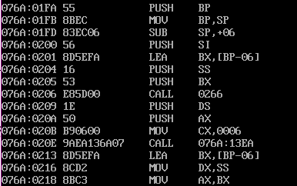
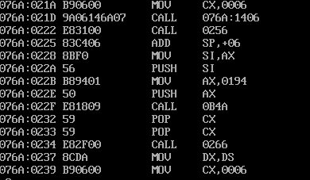
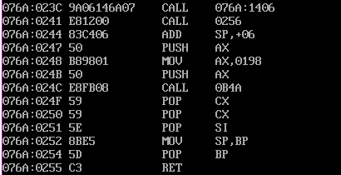
下图是f函数的内容
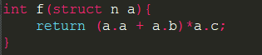
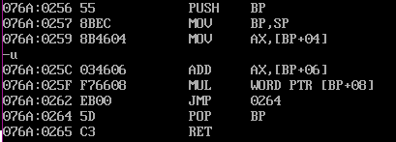
下图是func函数的内容
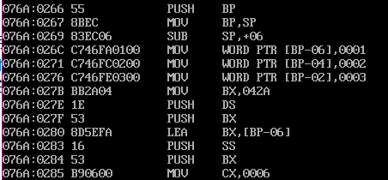
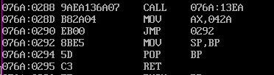
- 从函数返回的结构体类型数据存储在何处？
找到func函数

调用了 076a:13ea
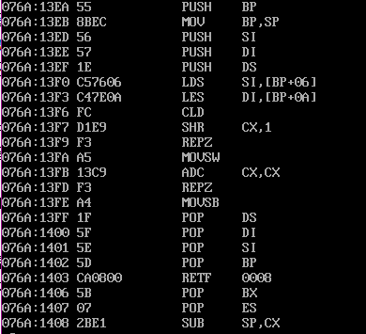

思考并解决的问题
程序1、2、3、4问题解决。

思考未解决的问题
程序5没搞懂，debug时，感受到的是来回边，这里取完那里取，思路乱

研究体会
批注改完之后感觉之前的写的真是一团糟。原因在于汇编知识忘了之后，没有回顾。

